INGLÉS
Guía de trabajo del 8 al 12 de junio

Primera clase de la semana:
- Tercero A: lunes, 8 de junio.
- Tercero B: lunes, 8 de junio.
- Tercero C: lunes, 8 de junio.
En esta sesión, los estudiantes deberán observar cuidadosamente el vídeo que se presenta a continuación y desarrollar las páginas que allí se plantean. Las páginas a color que se van a trabajar son la No. 44 parte B, 45 y 52.

Link: https://youtu.be/HTvUySAj-5U

Segunda clase de la semana:
- Tercero A: jueves, 11 de junio.
- Tercero B: miércoles, 10 de junio.
- Tercero C: miércoles, 10 de junio.

Esta clase se llevará a cabo por medio de la plataforma Zoom. Se iniciará la sesión con un repaso sobre el vocabulario de las comidas en inglés; después, se realizarán las páginas del libro propuestas para esta clase y se terminará con un juego sobre el tema. Las páginas del workbook a trabajar son la No. 27, 28 y 29

Nota: esta semana NO deberán enviarme la evidencia del trabajo realizado al correo.

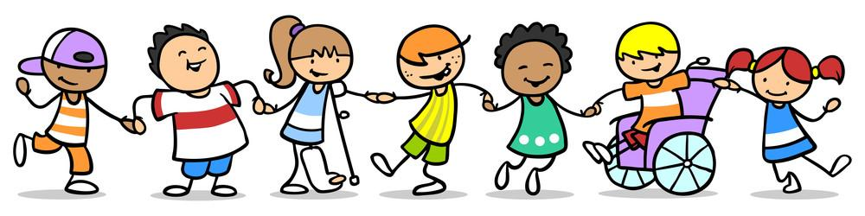

ANEXO # 1

TERCERO A:
Tema: Clase de inglés - Tercero A
Hora: 11 jun 2020 08:00 AM Bogotá
Unirse a la reunión Zoom
https://us04web.zoom.us/j/73328822323?pwd=U042cW4reDdSaVFOTnN3Rjh0a29LUT09

